2025年 6月12日
(一財)大阪科学技術センター

第161回OSTEC講演会 開催のご案内
＜主催：(一財)大阪科学技術センター＞

データサイエンスによる事業課題の解決と高度人材育成
～情報の知をビジネスの発想で問題解決に活かす～

昨今、データを重要な資源として捉え、企業における意思決定、業務の最適化による生産性の向上、市場競争力の強化、ビジネスチャンスの発掘などの観点で、データ分析の重要性が叫ばれています。企業にとっては、データを活用し、データを通してビジネスにおける課題を克服できる人材を育成し確保することが必要になってきます。
IoT・AI技術の発達・普及により、実世界情報を容易にデータ化して様々なアルゴリズムに入力処理することで、多様な事業課題を解決できるようになってきました。今回の講演では、その実例として、データ解析やシミュレーション技術を駆使した製造プロセスの最適化などの実践例をご紹介いたします。さらに、このように急速にデジタル化する社会において、ビジネスにおける課題解決をリードし、躍動できる人材を育成する取り組みについて紹介いたします。是非、皆様のご参加をお待ちしています。

記
- 日時：２０２５年７月２９日（火）１６：１０～１７：２０
- 場所：大阪科学技術センタービル 中ホール
- 講師：関西大学ビジネスデータサイエンス学部長/大阪大学名誉教授 鷲尾 隆 氏
- テーマ：「データサイエンスによる事業課題の解決と高度人材育成」
- 参加費：無料
- 申込み方法：下記をご記入の上、７月２２日（火）までにe-mailにてお申込み下さい。
    - 機関名 ② 所属、役職 ③ 氏名（フリガナ） ④ メールアドレス
⑤ TEL ⑥ 参加方法「来場」もしくは「オンライン」を明記
○送信先：kikaku-event@ostec.or.jp (次頁にご記入の上、FAX:06-6443-5319でも結構です)
○お問合せ先：（一財）大阪科学技術センター 総務部企画室 TEL:06-6443-5316
～講師のご紹介～
鷲尾 隆（わしお たかし）
1988年 東北大学大学院工学研究科博士課程修了。工学博士。1988年マサチューセッツ工科大学原子炉研究所客員研究員。1990年 ㈱三菱総合研究所入社。1996年 大阪大学産業科学研究所 助教授。2006年同 教授。2024年4月より関西大学ビジネスデータサイエンス学部長（大阪大学名誉教授）。
人工知能の基礎研究、特にデータマイニングの研究などに従事。2009 年度人工知能学会功績賞受賞。
産業技術総合研究所 人工知能研究センター NEC-産総研 人工知能連携研究室 室長。大阪大学 KOBELCO未来協働研究所 所長。

e-mail:kikaku-event@ostec.or.jp
（または、FAX:06-6443-5319 大阪科学技術センター 総務部企画室 宛）
第161回 OSTEC講演会
「データサイエンスによる事業課題の解決と高度人材育成」
- 機関名
- 所属、役職
- 氏名（フリガナ）
- メールアドレス
- TEL
- 参加方法「来場」もしくは「オンライン」を明記
*ご連絡頂いた個人情報は、本事業に関する申込みの受付、ご連絡及び当財団に関連する講演会・見学会の
ご案内以外には使用致しません。

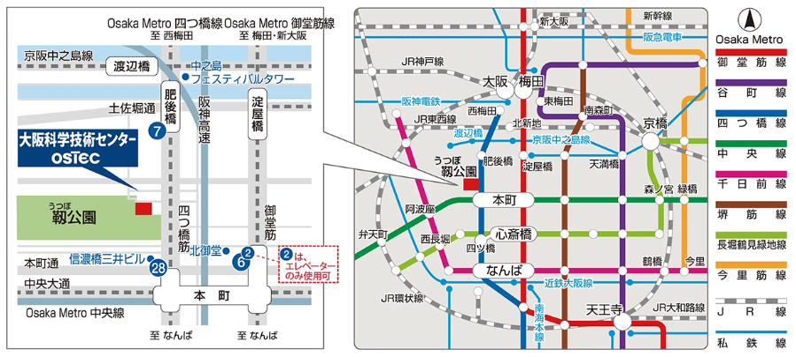
■大阪方面・なんば方面より
Osaka Metro 四つ橋線「本町駅」下車 ㉘号出口より北へ徒歩3分
Osaka Metro 四つ橋線「肥後橋駅」下車 ⑦号出口より南へ徒歩約5分
■新大阪方面より
Osaka Metro 御堂筋線「本町駅」下車 ⑥号または②号出口より西へ徒歩7分
（②号出口は現在工事中のためエレベーターのみ使用可）

※一般来館者用の駐車場はありません。電車、バス等の公共交通機関をご利用下さい。

